***VISUALG(classificação de idades)***

Foto da programação:

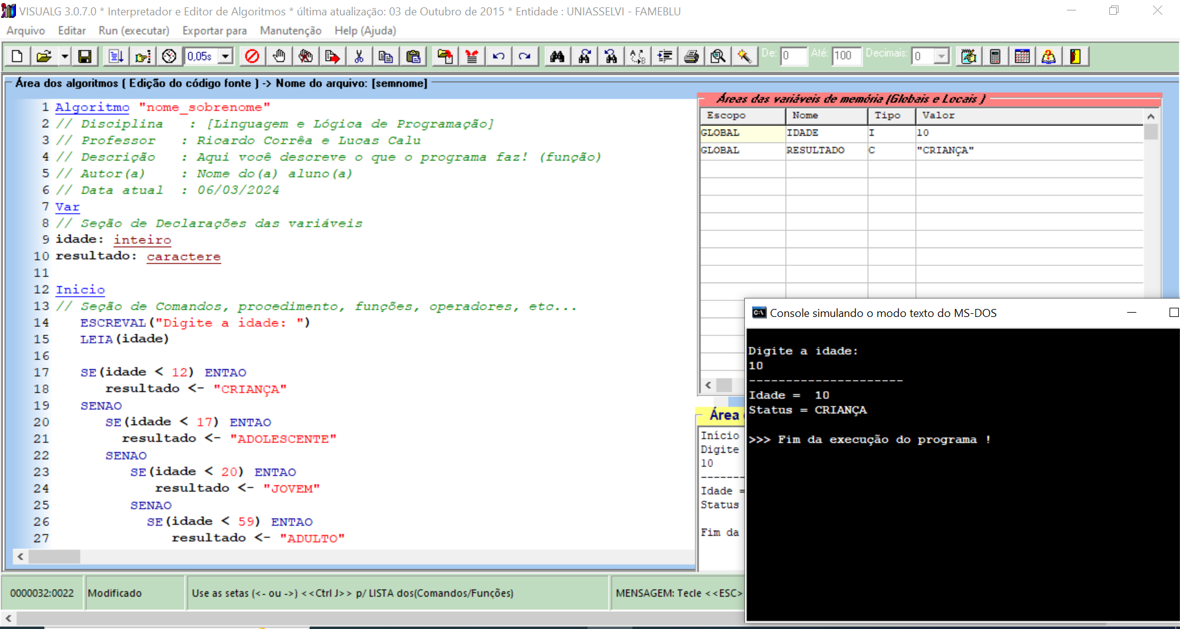

Programação:

Algoritmo "nome_sobrenome"

// Disciplina : [Linguagem e Lógica de Programação]

// Professor : Ricardo Corrêa e Lucas Calu

// Descrição : Aqui você descreve o que o programa faz! (função)

// Autor(a) : Nome do(a) aluno(a)

// Data atual : 06/03/2024

Var

// Seção de Declarações das variáveis

idade: inteiro

resultado: caractere

Inicio

// Seção de Comandos, procedimento, funções, operadores, etc...

ESCREVAL("Digite a idade: ")

LEIA(idade)

SE(idade < 12) ENTAO

resultado <- "CRIANÇA"

SENAO

SE(idade < 17) ENTAO

resultado <- "ADOLESCENTE"

SENAO

SE(idade < 20) ENTAO

resultado <- "JOVEM"

SENAO

SE(idade < 59) ENTAO

resultado <- "ADULTO"

SENAO

SE(idade > 60) ENTAO

resultado <- "IDOSO"

resultado <- "IDOSO"

FIMSE

FIMSE

FIMSE

FIMSE

FIMSE

ESCREVAL("---------------------")

ESCREVAL("Idade = " , idade)

ESCREVAL("Status = ", resultado)

Fimalgoritmo